Pressemitteilung

Thema der Pressemeldung: Lohnklebung – Klebeprojekte professionell auslagern
Datum der Verfassung: 26.01.2026
Länge der Meldung: 548 Wörter, 4.680 Zeichen inkl. Leerzeichen

Keine Ressourcen, zu wenig Zeit oder keinen Platz für Klebeprozesse?
Warum sich Lohnklebung rechnet

Kleben in Industrie und Handwerk ist anspruchsvoll: Es erfordert fundiertes Fachwissen, sorgfältige Planung und bindet wertvolle Zeit, Materialien und personelle Ressourcen. Unternehmen, die ihr Klebeprojekt vollständig in erfahrene Hände legen möchten – von der Auswahl des optimalen Klebstoffs bis zur fertigen Verklebung –, finden bei der RUDERER KLEBETECHNIK GmbH eine professionelle Lösung: die Lohnklebung. Als etablierter Klebstoff-Spezialist mit jahrzehntelanger Branchenerfahrung kennt RUDERER die vielfältigen Anforderungen unterschiedlichster Anwendungen genau. Neben einem breiten Portfolio hochwertiger Premium-Klebstoffe namhafter Hersteller entwickelt das Unternehmen im eigenen Labor maßgeschneiderte Klebstofflösungen. Die enorme Produkt- und Anwendungsvielfalt zeigt, wie komplex moderne Klebtechnik ist. Mit der Lohnklebung bietet RUDERER eine effiziente, projektbezogene Umsetzung – für kleine wie große, einfache wie anspruchsvolle Klebeaufgaben. Das Leistungsangebot orientiert sich dabei konsequent an den individuellen Anforderungen der Kunden. Wer weder Zeit noch Kapazitäten oder spezielles Know-how für das Kleben hat, erhält bei RUDERER eine professionelle Komplettlösung aus einer Hand – präzise, zuverlässig und qualitätsgesichert.

Die RUDERER KLEBETECHNIK GmbH vereint alles, was den professionellen Klebemarkt auszeichnet: erfahrene Experten, Entwicklungsingenieure, ein eigenes Labor, hohes Engagement und ein umfassendes Sortiment an leistungsstarken Industrieklebstoffen. Dazu zählen unter anderem Kontakt-, Schmelz- und Reaktionsklebstoffe, Cyanacrylate, Kleb- und Dichtstoffe, Dispersionen sowie anlösende und spritzfähige Systeme. Neben der eigenen Marke technicoll® greift RUDERER auf Klebstofflösungen renommierter Hersteller wie Araldite, H.B. Fuller, Sika, Cyberbond, Kömmerling, tesa, Hoenle, Otto-Chemie, Weiss-Chemie, Born2Bond (Bostik), Loctite und Teroson zurück.
Seit vielen Jahren steht RUDERER im engen Austausch mit Anwendern und Partnern. Schnell, flexibel und herstellerunabhängig gehen die Klebstoff-Experten auf individuelle Anforderungen ein – immer mit dem Ziel des bestmöglichen Klebeergebnisses. Neben modernster Technologie setzt RUDERER auf einen umfassenden Service, der von der kompetenten Beratung bis zur vollständigen Projektabwicklung reicht. Mit der Dienstleistung „Lohnklebung“ unterstützt das Unternehmen gezielt Kunden, die ihre internen Kapazitäten entlasten möchten oder Klebeprozesse aus Platz- oder Ressourcengründen auslagern müssen.

Lohnklebung: Effizienz steigern, Kosten senken

Durch Lohnklebung gewinnen Unternehmen wertvolle Zeit, sparen Investitionen in Materialien und Anlagen und ihre Mitarbeitenden können sich wieder auf das Kerngeschäft fokussieren. Als erfahrener Industrieklebstoff-Spezialist ist RUDERER in der Lage, auch kurzfristig auf Anforderungen zu reagieren und selbst außergewöhnliche Klebelösungen umzusetzen. Kurze Entscheidungswege, eine außergewöhnlich breite Produktrange sowie ein starkes Netzwerk aus Ingenieuren, Technikern und Fachkräften bilden die Basis für Lohnklebung auf höchstem Qualitätsniveau. Kunden profitieren von einer schnellen, reibungslosen und wirtschaftlichen Umsetzung ihrer Projekte. Zahlreiche namhafte Automobilhersteller, Zulieferer und Unternehmen in der Kunststoffindustrie, im Apparate- und Gerätebau, in der LED-Lichttechnik, im Metallbau und viele weitere setzen seit Jahren auf das Know-how von RUDERER – projektbezogen oder dauerhaft als verlängerter Teil ihrer Produktion oder Montage.

Professionelle Lohnklebung – transparent, zuverlässig, qualitätsgesichert

Dank des hohen Engagements der RUDERER-Spezialisten erhalten Kunden stets die optimal abgestimmte Klebstofflösung. Jeder Lohnklebeprozess wird vollständig dokumentiert und bietet maximale Prozesstransparenz. Vom Wareneingang der Bauteile über den Klebeprozess bis hin zum Versand garantiert RUDERER einen durchgängig hohen Qualitätsstandard und exzellenten Kundenservice.

„Unser Anspruch ist immer das bestmögliche Klebeergebnis. Deshalb setzen wir konsequent auf die optimale Lösung für die jeweilige Anwendung – unabhängig vom Hersteller. Gerne übernehmen wir die komplette Planung und Umsetzung eines Klebeprojekts. Ist bereits ein Klebstoff zertifiziert, integrieren wir diesen selbstverständlich und führen ausschließlich den Klebeprozess durch. Mit der Lohnklebung bieten wir einen individuellen Service aus Profihand und die Sicherheit, auch komplexe Klebeprojekte schnell, effizient und erfolgreich umzusetzen“, erklärt Geschäftsführer Jens Ruderer.

Weitere Infos unter www.ruderer.de

Bildmaterial:

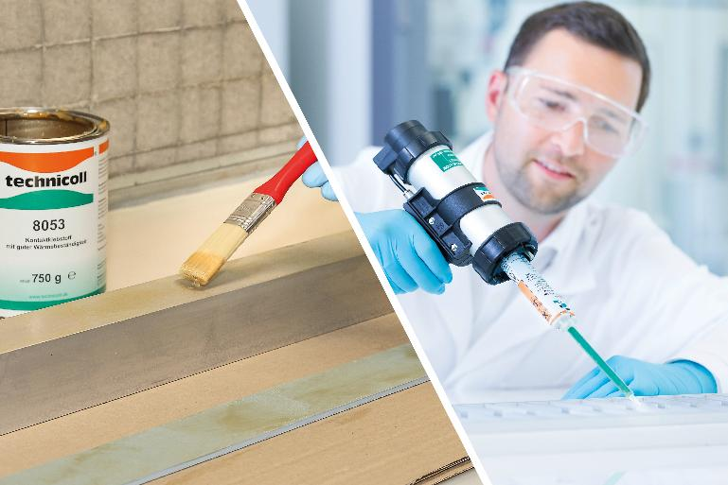

Bildunterschrift:
Kleben effizient auslagern: Die RUDERER KLEBETECHNIK GmbH ist der erfahrene Partner für Unternehmen, die Klebeprojekte flexibel, professionell und ohne eigene Kapazitäts-, Kompetenz- oder Platzbindung realisieren möchten.

Über die RUDERER KLEBETECHNIK GMBH

Die RUDERER KLEBETECHNIK GMBH ist Ihr Spezialist für Premium-Industrieklebstoffe unterschiedlichster Art. Wir sind ein stetig wachsendes Familienunternehmen in zweiter Generation. Unser Hauptsitz ist in Zorneding bei München. Mit unserer über 30-jährigen Produkt- und Branchen-Expertise im Bereich Kleben können wir unsere Kunden aus Industrie und Handwerk optimal betreuen und bei Klebeprojekten begleiten – sowohl mit den richtigen Klebstoff-Produkten, als auch mit dem erforderlichen Know-how um Verbundstoffe, Technologien, und Anwendungen.

Wir sind Händler und wir sind Hersteller. Das garantiert unseren Kunden nicht nur die jeweils beste technologische Klebstoff-Lösung, sondern durch unser großes Lager auch eine sehr hohe Produktverfügbarkeit für schnelle, stabile Lieferketten sowie größtmögliche Flexibilität, z.B. bei der Gebindegröße oder bei Änderungswünschen von Lieferterminen.

Unser breites und tiefes Klebstoffsortiment umfasst viele Premiumklebstoffe namhafter Hersteller wie technicoll, Araldite, Sika, H.B. Fuller, 3M, Panacol, Otto-Chemie, Kömmerling, Born2Bond (Bostik), Weiss-Chemie, Drei Bond, Loctite, Teroson und Tesa. Unsere Lieferanten wählen wir sorgfältig aus und achten darauf, dass wir nur Klebstoffe mit hervorragender Qualität in unser Portfolio aufnehmen. Der Zugriff auf viele verschiedene Klebstoffmarken ermöglicht es uns, unseren Kunden eine markenunabhängige Beratung zu bieten, stets herstellerneutral im Sinne der besten Lösung für die jeweilige Anforderung. In unserem Technikum können wir für unsere Kunden Testverklebungen durchführen, um den richtigen Klebstoff ermitteln zu können. Dies ist vor allem immer dann hilfreich und sinnvoll, wenn der Kunde die genauen Eigenschaften der zu klebenden Werkstoffe nicht kennt. Zudem können wir für unsere Kunden Alterungstests, Klimawechseltests usw. durchführen und Zugscherfestigkeiten ermitteln. Wenn unsere Kunden keine Kapazitäten in der Fertigung frei haben, oder das Kleb-Know-how fehlt, kümmern wir uns um die Klebeprojekte und führen die Klebung in Lohn durch.

Mit unserer eigenen Marke, der Traditionsmarke technicoll®, (www.technicoll.de) bieten wir ein Klebstoff-Komplettsortiment für professionelle Anwendungen und modifizieren oder entwickeln bei Bedarf den passenden Klebstoff für individuelle Kundenanforderungen. technicoll® ist seit über 50 Jahren auf dem Klebstoffmarkt bekannt. Seit Jahrzehnten beliefern wir erfolgreich die Schlüsselbranchen der Industrie, wie z.B. Automotive/Transportation/Sonderfahrzeugbau, Kunststoffindustrie, Polsterindustrie oder Metallindustrie

Als zukunftsorientiertes Familienunternehmen in 2. Generation legen wir großen Wert auf Aus- und Weiterbildung unserer Mitarbeiterinnen und Mitarbeiter. Der Fokus unseres spezialisierten Teams ist stets, mit tiefem technischem Know-how unseren Kunden stets kompetent zu beraten und falls notwendig über komplette Projekte hinweg zu betreuen.

Unsere Zukunft ist digital. Das haben wir schon 2007 erkannt und unseren Onlineshop www.ottozeus.com ins Leben gerufen. Dort erhalten unsere Kunden alle hochwertigen Klebstoffmarken, das passende Zubehör, viele wichtige Informationen und bei Bedarf auch eine telefonische Klebeberatung – alles schnell und zuverlässig, so wie es von einem Onlineshop erwartet wird. Das umfangreiche Klebstoff-Sortiment auf www.ottozeus.de umfasst knapp 1000 Artikel, die sowohl für Gewerbekunden aus Handel, Handwerk und Industrie, als auch erfahrene Heimwerker 24/7 bestellbar sind.

Weitere Infos unter www.ruderer.de , www.technicoll.de und www.ottozeus.com

Der Abdruck ist sowohl für Print-, als auch Onlinepublikationen frei. Wir bitten um ein Belegexemplar.

Bei Fragen steht Ihnen jederzeit gerne zur Verfügung:

Ruderer Pressekontakt:

LEAD Industrie-Marketing GmbH
André Geßner Tel.: +49 8022 - 91 53 188
Hauptstr. 46 E-Mail: agessner@lead-industrie-marketing.de
D-83684 Tegernsee Web: www.lead-industrie-marketing.de

